Tjedni jelovnik za prehranu učenika u OŠ „IVO LOLA RIBAR“ LABIN
1.TJEDAN
- RUČAK -

CIJENA RUČKA PO DANU = (2,50 EUR)

DAN U TJEDNU | RUČAK
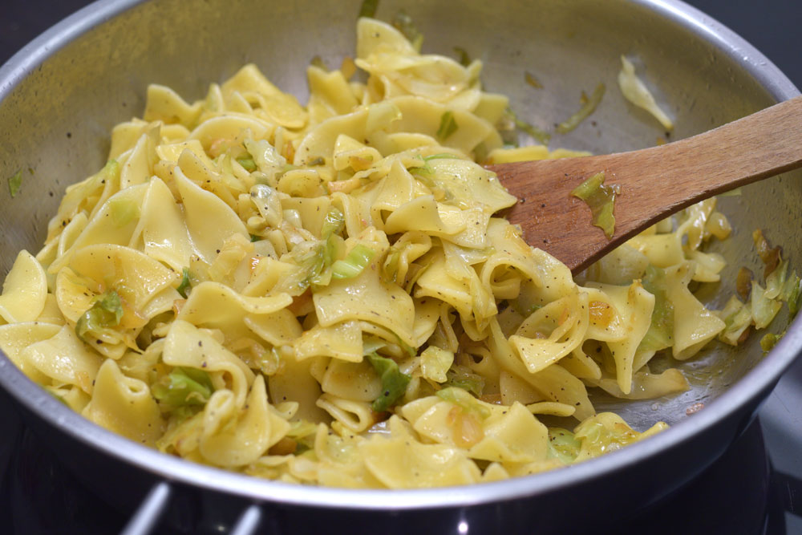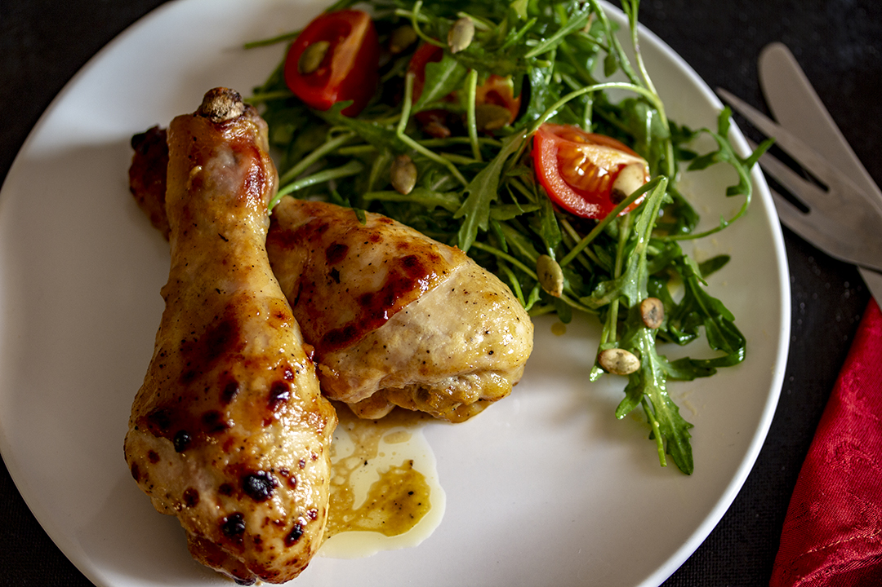  PONEDJELJAK | KRPICE (PASOTICE)  SA ZELJEM (KUPUS),  PILEĆI BATAK,  KINDER MAXI KING
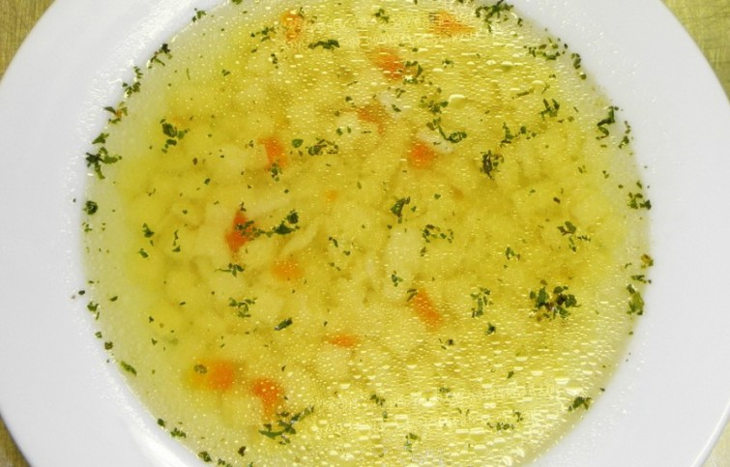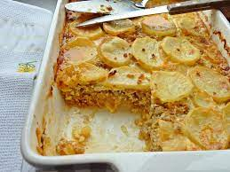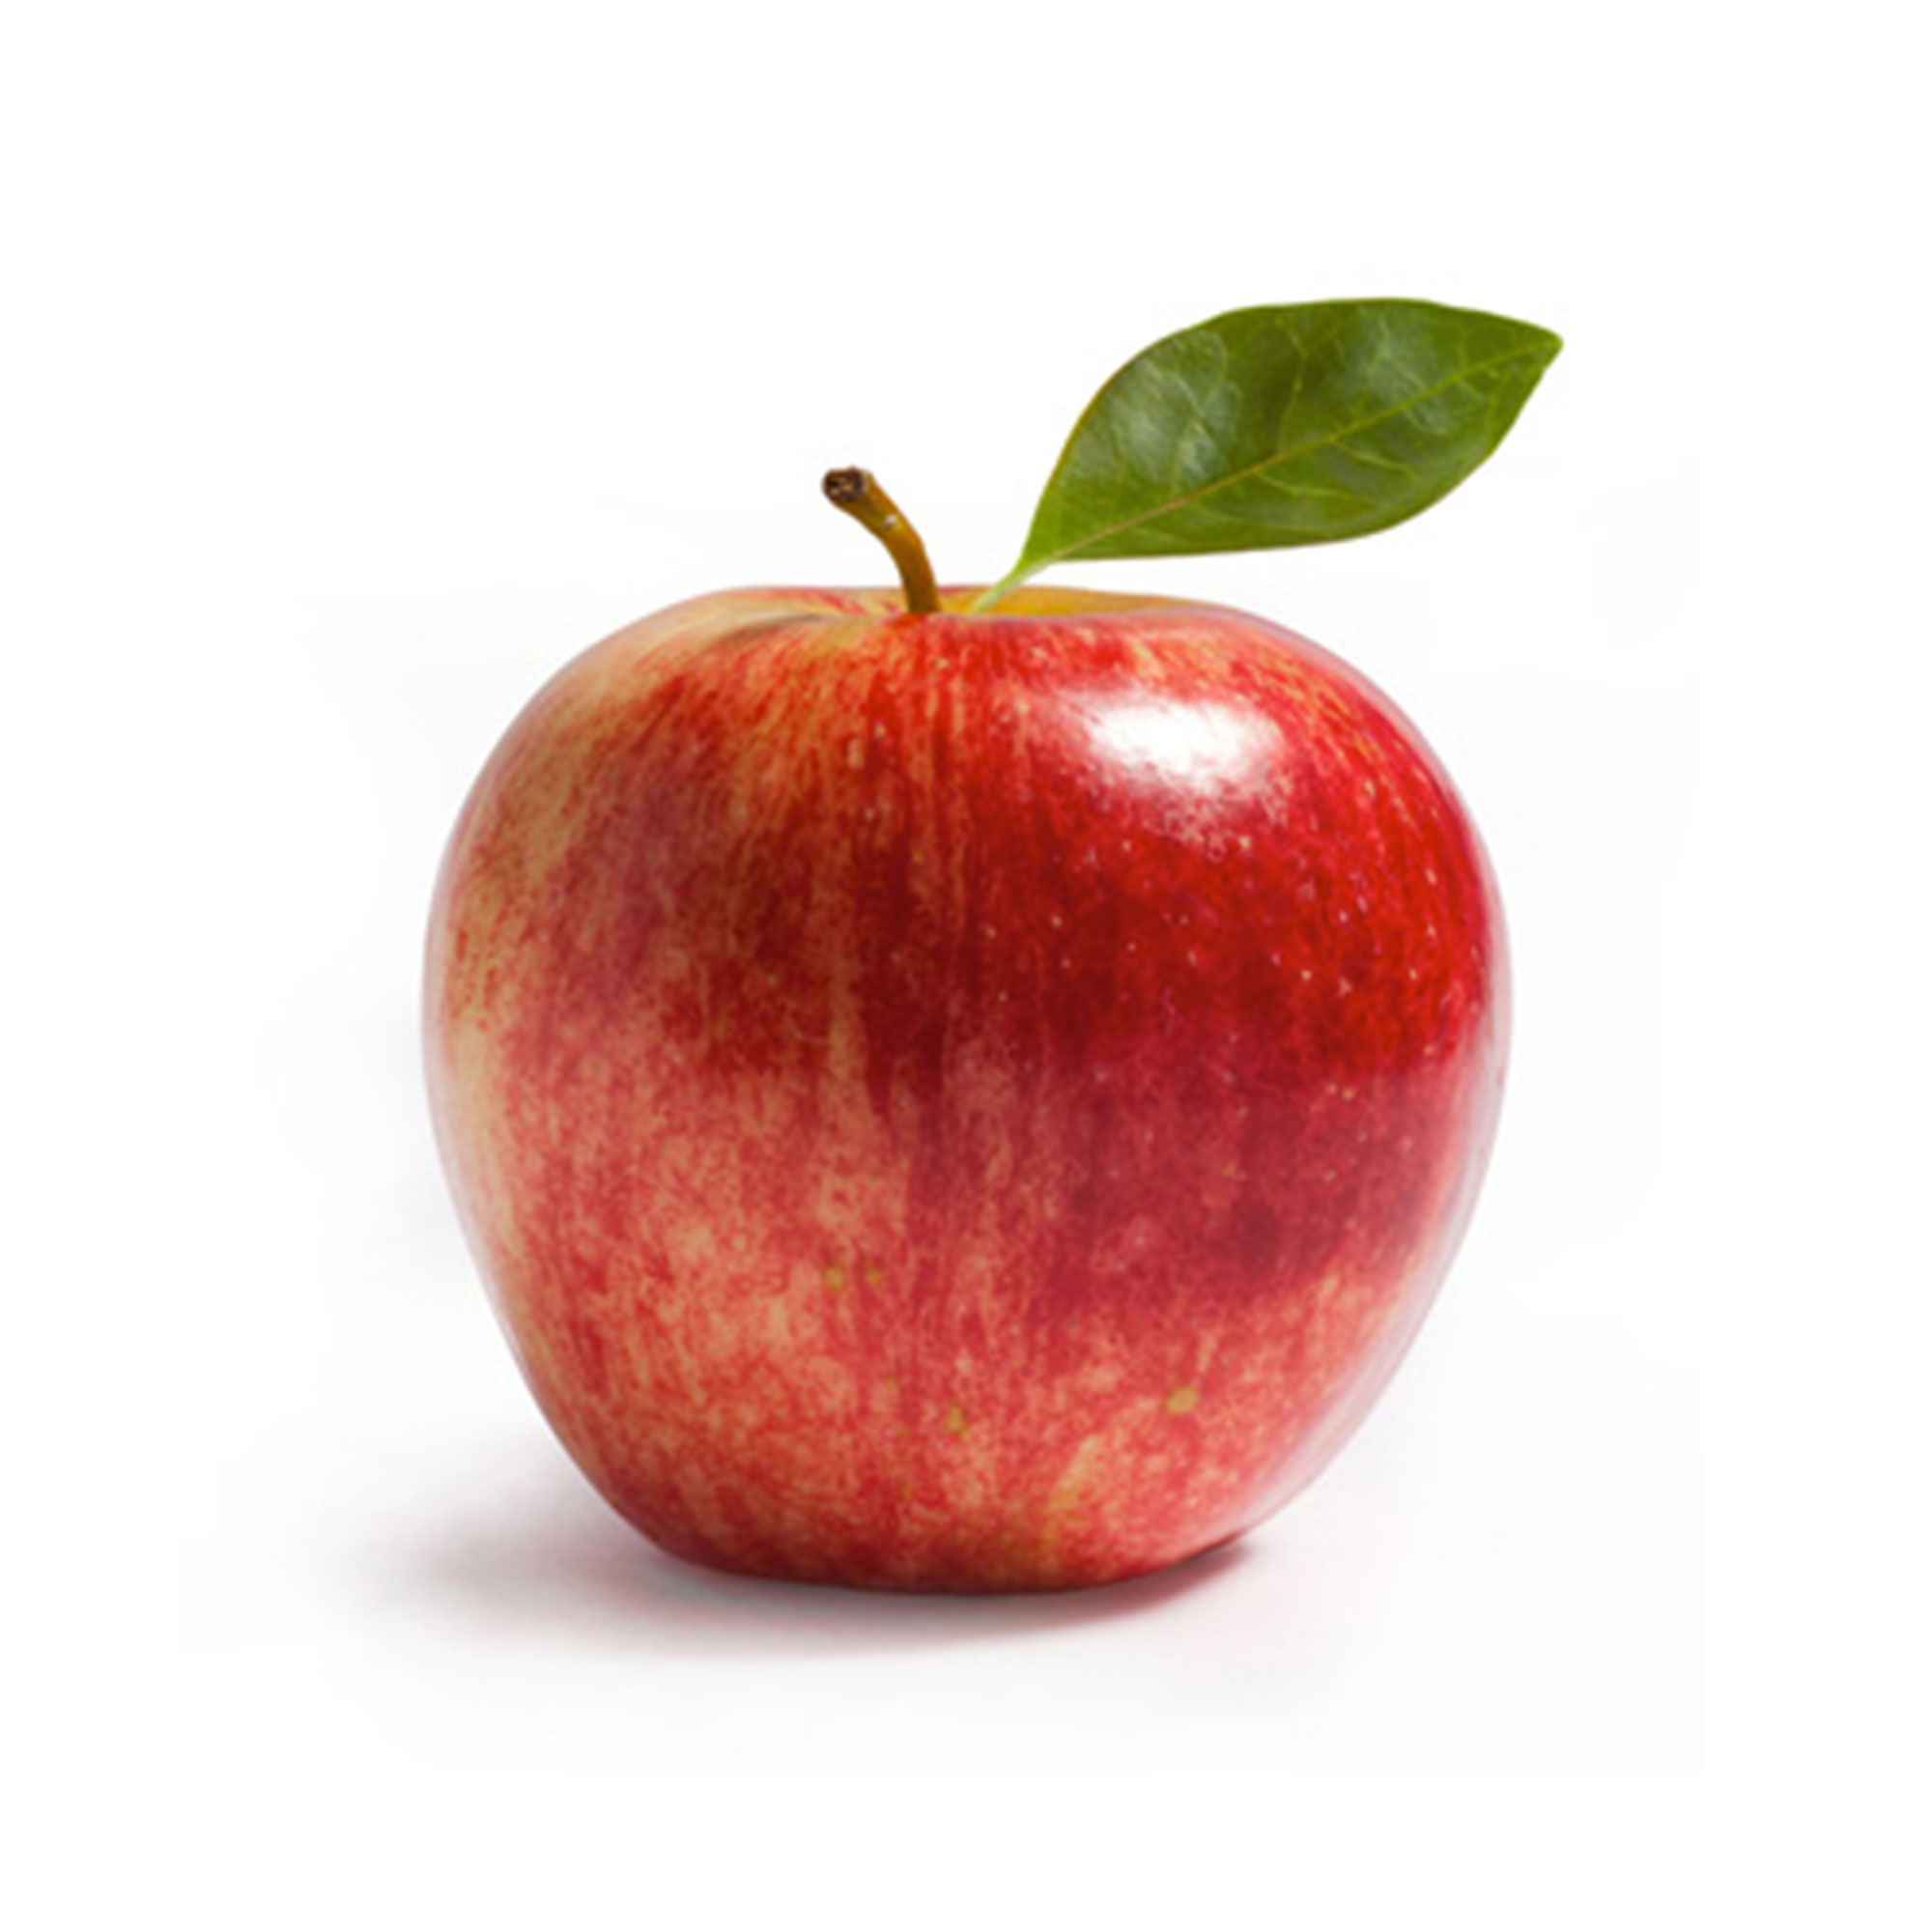  UTORAK | BISTRA JUHA,  MUSAKA,  JABUKA
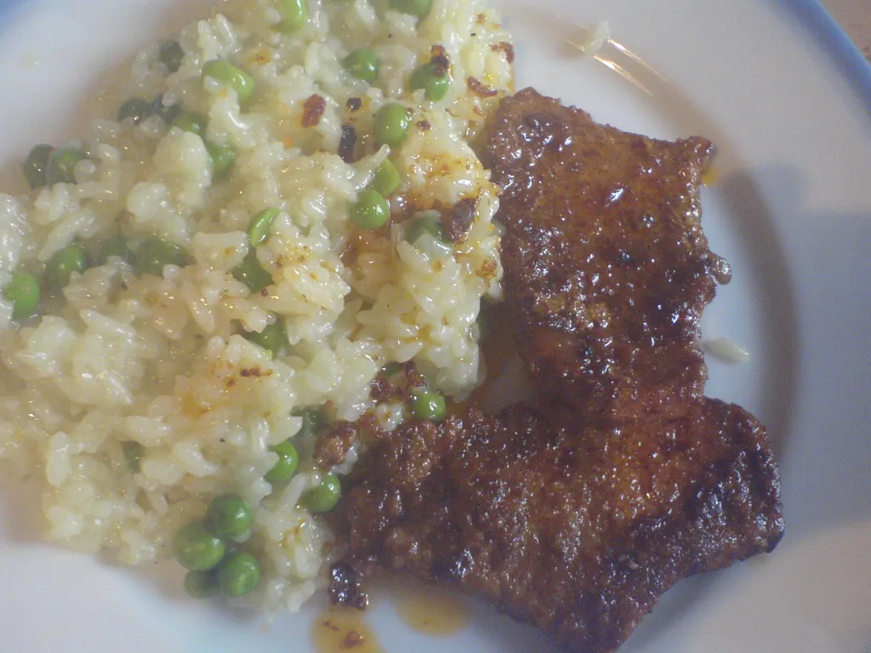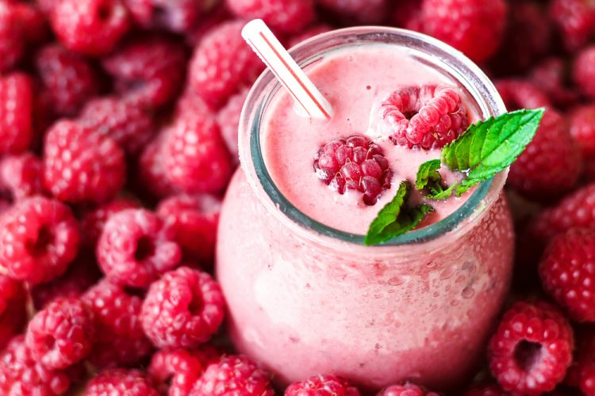  SRIJEDA | SVINJSKI ODREZAK U UMAKU,  RIŽI-BIŽI,  JOGURT
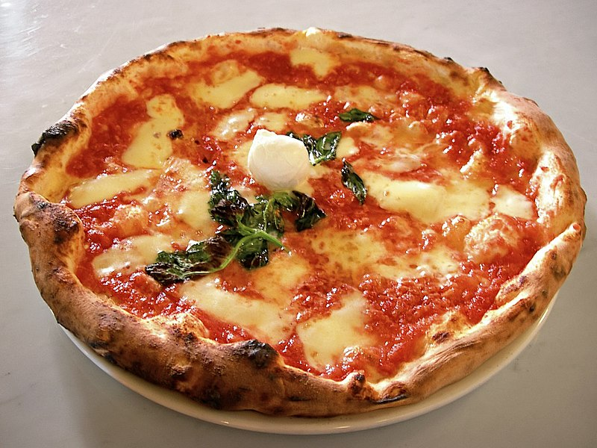  ČETVRTAK | PIZZA,  CEDEVITA
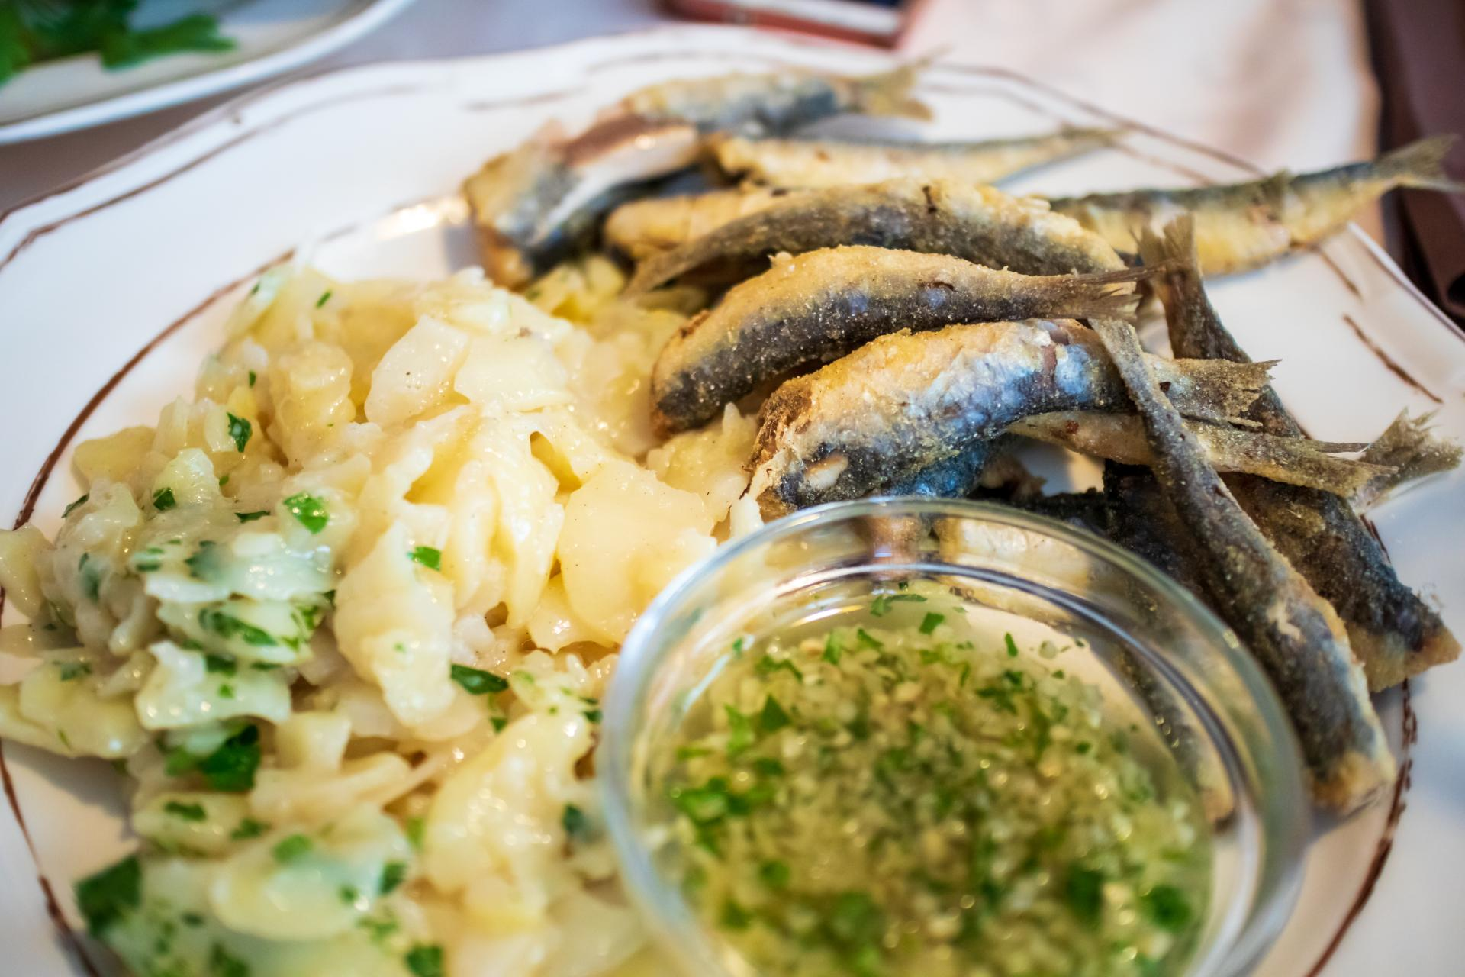  PETAK | PAŠTA SALSA /TUNA,  VOĆE
Labin, 01.01.2025.

